**ĐẠI HỌC NHA TRANG**

**KHOA CÔNG NGHỆ THÔNG TIN**

--🙢🕮🙠--

**ĐỒ ÁN MÔN HỌC**

**QUẢN LÝ DỰ ÁN XÂY DỤNG WEBSITE**

**BÁN SÁCH TRỰC TUYẾN (NHÀ SÁCH HL)**



**Giáo viên hướng dẫn : Bùi Chí Thành**

**Lớp học phần : 60.CNTT-1**

**Nhóm thực hiện : Nhóm 14**

**Thành viên:**

**Sinh viên 1 : Nguyễn Văn Hải Long**

**MSSV : 60136035**

**Sinh viên 2 : Ngô Minh Thư**

**MSSV : 60137031**

***-* Nha Trang , 2021  *-***

**PHỤ LỤC**

**CHƯƠNG 1: ĐỀ CƯƠNG DỰ ÁN 3**

**1.1. Xác định đề tài, đơn vị chủ trì 3**

**1.2. Tính cấp thiết của đề tài 3**

**1.3. Mục tiêu, phạm vi của dự án 3**

**1.3.1. Mục tiêu 3**

**1.3.2. Phạm vi 4**

**1.4. Chức năng của phần mềm 4**

**1.5. Dự toán và lịch trình 5**

**CHƯƠNG 2: KẾ HOẠCH THỰC HIỆN 6**

**2.1. Cơ cấu nhân sự 6**

**2.2. Kế hoạch xây dựng dự án 10**

**2.3. Hiệu quả dự án 11**

**2.4. Lập lịch trình kế hoạch dự án 12**

**2.4.1. Lập lịch dự án 12**

**2.4.2. Lập bảng kế hoạch 12**

**2.4.3. Lập lịch biểu MS Project 13**

**2.4.4. Phân tích rủi ro 15**

**CHƯƠNG 3: THIẾT KẾ VÀ LỰA CHỌN GIẢI PHÁP CÔNG NGHỆ CHO PHẦN MỀM 19**

**3.1. Định hướng thiết kế 19**

**3.2. Yêu cầu về chức năng hệ thống 19**

**3.3. Thiết kế cơ sở dữ liệu 21**

**3.3.1. Mô hình quan hệ dữ liệu 21**

**3.3.2. Chi tiết bảng dữ liệu 21**

**3.4. Thiết kế chức năng 24**

**3.4.1 Chức năng đối với khách hàng 24**

**3.4.2 Chức năng đối với người quản lý 26**

**3.5. Thiết kế hệ thống 27**

**3.6. Thiết kế giao diện 28**

**3.6.1. Giao diện người dùng 28**

**3.6.2. Giao diện quản lý (Admin) 31**

**CHƯƠNG 4: KẾT LUẬN 33**

**4.1. Kết quả đạt được 33**

**4.2. Hướng phát triển 33**

**Tài liệu tham khảo 34**

# CHƯƠNG 1: ĐỀ CƯƠNG DỰ ÁN

## **1.1. Xác định đề tài, đơn vị chủ trì**

Đề tài: Quản lý dự án xây dựng website bán sách trực tuyến (Nhà sách HL)

Đơn vị chủ trì: Công ty TL

Quản lý dự án: Nguyễn Văn Hải Long

Người thực hiện dự án: Nguyễn Văn Hải Long, Ngô Minh Thư

Công ty: Công ty TL

Ngày bắt đầu dự án: 23/07/2021

Ngày kết thúc: 15/10/2021

Ngày nghỉ lễ: 02/09/2021

Lịch làm việc:

+ Mỗi tuần làm việc 5 ngày (từ thứ 2 đến thứ 6)

+ Mỗi ngày làm việc 8 giờ (Sáng: 7h00 - 11h00 | Chiều: 13h00 - 17h00)

Kinh phí dự án: 65.000.000 đồng

## **1.2. Tính cấp thiết của đề tài**

Sự ra đời của công nghệ thông tin làm phong phú bộ mặt xã hội, đời sống con người được nâng cao, đóng góp to lớn cho sự phát triển của nhân loại. Con người hiện đại ngày càng bận rộn công việc. Họ có rất ít thời gian để đi mua sắm. Và đó là lý do tại sao mua sắm trực tuyến đang dần lên ngôi. Các trang web là nền tảng tốt để giới thiệu sản phẩm và bán hàng. Điều này không chỉ phù hợp với khách hàng địa phương mà còn với khách hàng trên toàn thế giới Với xu thế toàn cầu hoá nền kinh tế thế giới, đặc biệt là nhu cầu trao đổi hàng hoá của con người ngày càng tăng cả về số lượng và chất lượng, nhu cầu sử dụng Internet ngày càng nhiều và các hình thức kinh doanh trên mạng ngày càng đa dạng. Vì vậy, nhiều cửa hàng sách đã áp dụng phương pháp bán hàng qua mạng để khách hàng dễ dàng tìm kiếm thông tin mà không cần tốn quá nhiều thời gian và chi phí.

Website bán sách trực tuyến ra đời mang thông tin đến với mọi người với mục đích chính là giúp khách hàng có thể đặt mua sách qua mạng một cách nhanh chóng, tiện lợi và tiết kiệm chi phí. Website có thể hoạt động 24/24 mà không cần đội ngũ nhân viên phục vụ. Khách hàng có thể lựa chọn sách theo từ yêu cầu mà không phải đến trực tiếp nhà sách.

## **1.3. Mục tiêu, phạm vi của dự án**

### **1.3.1. Mục tiêu**

Nghiên cứu bài toán bán hàng của nhà sách nói riêng để thiết kế và lập trình phần mềm nhằm hỗ trợ.

Dự kiến xây dựng website bán sách trực tuyến đạt được các mục tiêu chính sau:

- Xây dựng Website đáp ứng đủ những tính năng cần có của một website bán hàng cũng như các yêu cầu đặt ra trong tương lai.

- Website có khả năng tự tương thích, hiển thị được trên tất cả các thiết bị hiện tại và có thể nâng cấp trong tương lai.

- Xây dựng phần mềm dựa trên những tiêu chí khoa học của ngành công nghệ phần mềm, đảm bảo phần mềm có chất lượng tốt, hoạt động ổn định trong thời gian dài hạn.

- Tính bảo mật: Độ bảo mật thông tin khách hàng cao, hệ thống phải có hành vi ngăn chặn các truy cập không hợp lệ hoặc xâm nhập bất hợp pháp từ bên ngoài.

- Tích hợp công cụ SEO, tối ưu hóa công cụ tìm kiếm, phương pháp quảng bá website qua search engine như Google, Bing….

- Có công cụ lưu trữ thông tin khách hàng để tiện chăm sóc và quảng bá dịch vụ của doanh nghiệp.

- Cho phép thống kê lượt người dùng, phân tích lượng người dùng để đánh giá hiệu quả kinh doanh.

- Đồng thời website cần dễ quản trị, có thể tự cập nhật thông tin cho website.

- Tiết kiệm chi phí so với các dịch vụ tạo sẵn Website (Wordpress, Winx, Weebly…)

Các chức năng phục vụ các nhóm đối tượng:

- Nhóm người dùng (khách hàng):

+ Đăng nhập, đăng ký

+ Tra cứu sách

+ Xem thông tin sách

+ Quản lý thông tin cá nhân (sửa, thêm)

+ Quản lý giỏ hàng (thêm, xóa, sửa)

+ Xác nhận, tra cứu đơn hàng

- Nhóm quản lý:

+ Hệ thống quản lý sách

+ Hệ thống quản lý đơn hàng

+ Hệ thống quản lý khách hàng

### **1.3.2. Phạm vi**

- Về nội dung: Website bán sách trực tuyến của nhà sách HL, phương pháp thiết kế website bán sách.

- Về không gian: Nhà sách HL.

- Về thời gian: dự tính thực hiện trong 3 tháng tính từ ngày 23/07/2021 đến 23/10/2021.

## **1.4. Chức năng của phần mềm**

- Mua hàng:

+ Mô tả: Ghi nhận lại danh sách sản phẩm được khách hàng lựa chọn

+ Người sử dụng: Khách hàng

- Xem sản phẩm:

+ Mô tả: Hiển thị thông tin những sản phẩm sách có trên hệ thống

+ Người sử dụng: Bất kỳ

- Quản lý người dùng:

+ Mô tả: Cho phép cập nhật thông tin người dùng (thêm, sửa, xoá)

+ Người sử dụng: Khách hàng

- Quản lý sách, danh mục sách (loại sách, nhà xuất bản):

+ Mô tả: Quản lý thông tin sách (thêm, sửa, xóa)

+ Người sử dụng: Quản lý

- Quản lý đơn hàng:

+ Mô tả: Quản lý trạng thái đơn hàng (hủy đơn, xác nhận đơn), tra cứu thông tin đơn hàng

+ Người sử dụng: Quản lý

- Giỏ hàng, thanh toán:

+ Mô tả: Thêm, xóa sản phẩm trong giỏ hàng và xác nhận thanh toán đơn hàng

+ Người sử dụng: Khách hàng

- Thống kê và báo cáo đơn hàng, doanh thu:

+ Mô tả: Lập hóa đơn, thống kê đơn hàng và doanh thu theo đơn vị thời gian (tháng, quý, năm)

+ Người sử dụng: Quản lý

- Sao lưu và phục hồi dữ liệu:

+ Mô tả: Lưu trữ dữ liệu và khôi phục lại khi xảy ra sự cố hệ thống

+ Người sử dụng: Quản lý

*Chức năng hệ thống:

- Đăng nhập, đăng ký

- Cấu hình website

- Sửa lỗi của quản trị viên

* Yêu cầu phi chức năng:

- Sử dụng font chữ Unicode

- Hổ trợ đa ngôn ngữ

- Hoạt động trên nền tảng website tương thích mọi thiết bị

- Sử dụng môi trường lập trình hiện đại: .NET, MS SQL Server, MySQL …

- Giao diện phù hợp, dễ sử dụng

- Tốc độ truyền tải website ổn định

- Quy mô dữ liệu lưu trữ lớn, đáp ứng lượng truy cập từ số lượng lớn khách hàng

- Mã hóa bảo mật thông tin, tránh tình trạng bị xâm nhập từ bên ngoài

## **1.5. Dự toán và lịch trình**

* Dự kiến tiến trình triển khai
* Xây dựng đề án khả thi: 10 ngày
* Phân tích hệ thống: 10 ngày
* Thiết kế hệ thống:10 ngày
* Xây dựng phần mềm: 33 ngày
* Kiểm thử: 5 ngày
* Đào tạo, Chuyển giao: 1 ngày
* Bảo trì: 1 năm

# CHƯƠNG 2: KẾ HOẠCH THỰC HIỆN

## **2.1. Cơ cấu nhân sự**

- Điều hành dự án: Nguyễn Văn Hải Long

- Phân bổ nhân sự:

|  |  |  |  |
| --- | --- | --- | --- |
| **STT** | **Vị trí** | **Trách nhiệm** | **Phụ trách** |
| **1** | Quản lý dự án | Quản lý đội dự án | Nguyễn Văn Hải Long  Ngô Minh Thư |
| **2** | Xây dựng kế hoạch | Xây dựng quy trình phát triển phần mềm | Nguyễn Văn Hải Long  Ngô Minh Thư |
| **3** | Xây dựng đề án | Khảo sát, thu thập thông tin | Nguyễn Văn Hải Long  Ngô Minh Thư |
| **4** | Phân tích hệ thống | Xác định yêu cầu, phân tích, đặc tả | Nguyễn Văn Hải Long  Ngô Minh Thư |
| **5** | Thiết kế hệ thống | Thiết kế dữ liệu, chức năng, giao diện | Nguyễn Văn Hải Long |
| **6** | Xây dựng phần mềm | Viết mã nguồn chương trình | Nguyễn Văn Hải Long  Ngô Minh Thư |
| **7** | Kiểm thử | Kiểm tra lỗi chương trình | Nguyễn Văn Hải Long  Ngô Minh Thư |
| **8** | Đào tạo, chuyển giao | Đào tạo sử dụng và chuyển giao phần mềm cho khách hàng | Nguyễn Văn Hải Long  Ngô Minh Thư |

Bảng 2.1: Bảng phân bổ nhân sự

**Quy tắc chung khi làm việc:**

- Mọi sự phân công đều được đưa ra họp bàn công khai.

- Ưu tiên phân công theo năng lực sở trường của mỗi người.

**Yêu cầu với các thành viên:**

- Nghiêm chỉnh chấp hành thực hiện công việc theo bản kế hoạch của dự án.

- Tích cực tham gia thảo luận, phát biểu ý kiến để dự án đạt kết quả tốt nhất.

- Bồi dưỡng khả năng chuyên môn để hoàn thành tốt vai trò của mình trong dự án.

- Tham gia đầy đủ các buổi họp.

- Nghỉ làm phải thông báo tới người điều hành dự án hoặc trưởng nhóm.

**Truyền thông – Trao đổi**

- Trao đổi qua email, điện thoại, skype hoặc zalo.

- Họp nhóm khi cần và theo kế hoạch truyền thông.

**Hội họp**

- Có mặt đầy đủ, đúng giờ các buổi họp nhóm dự án.

- Tích cực, khẩn trưởng trao đổi, bàn bạc, giải quyết các vấn đề của dự án.

- Chấp hành, thực hiện đúng quyết định, giải pháp đã thống nhất trong cuộc họp.

* Hồ sơ nhân sự

**Nguyễn Văn Hải Long (Điều hành dự án – Lập trình viên)** 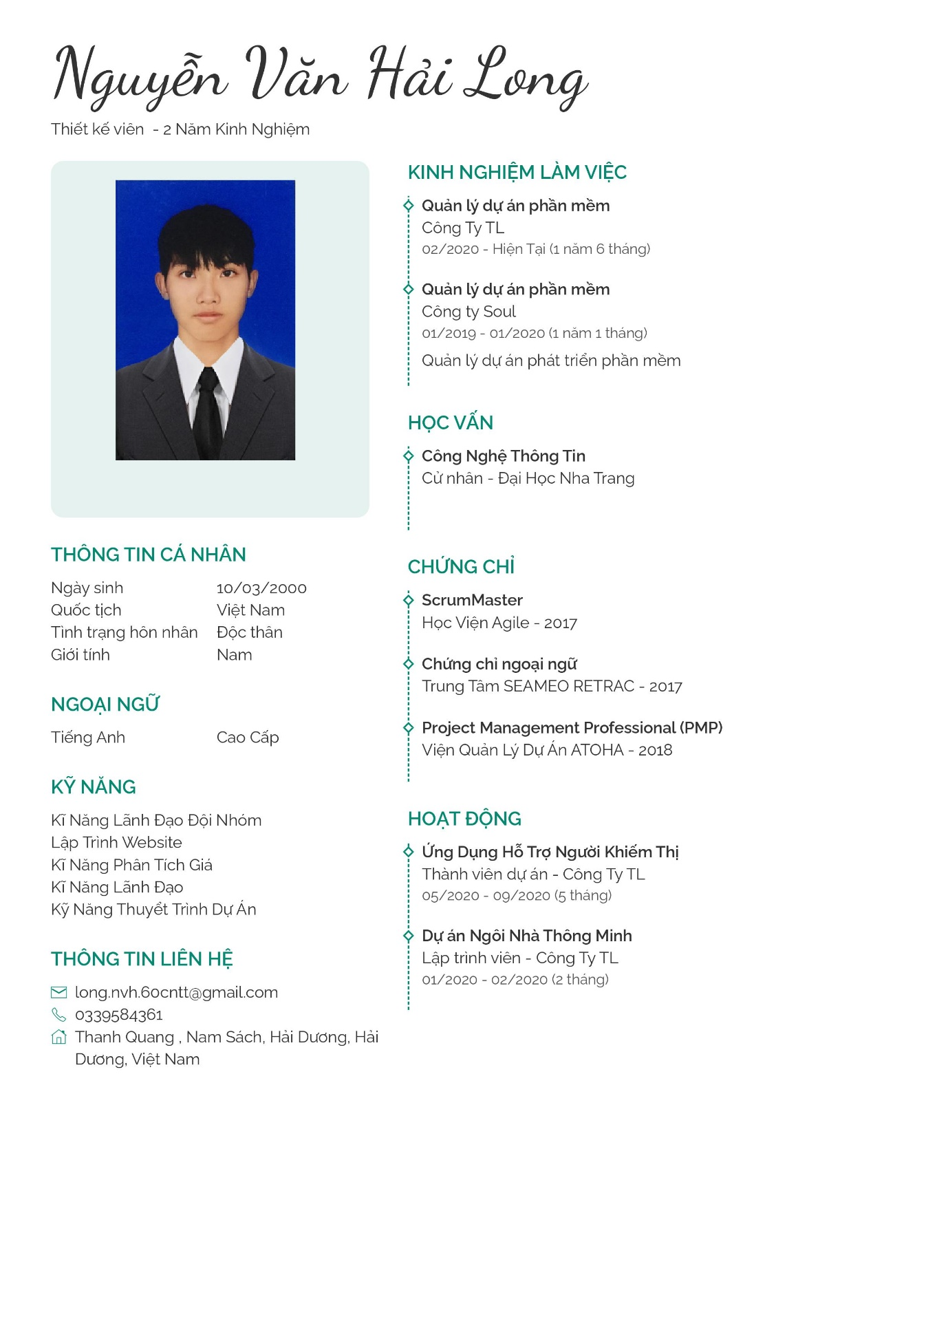

**Ngô Minh Thư (Thiết kế viên - Kiểm thử viên)**

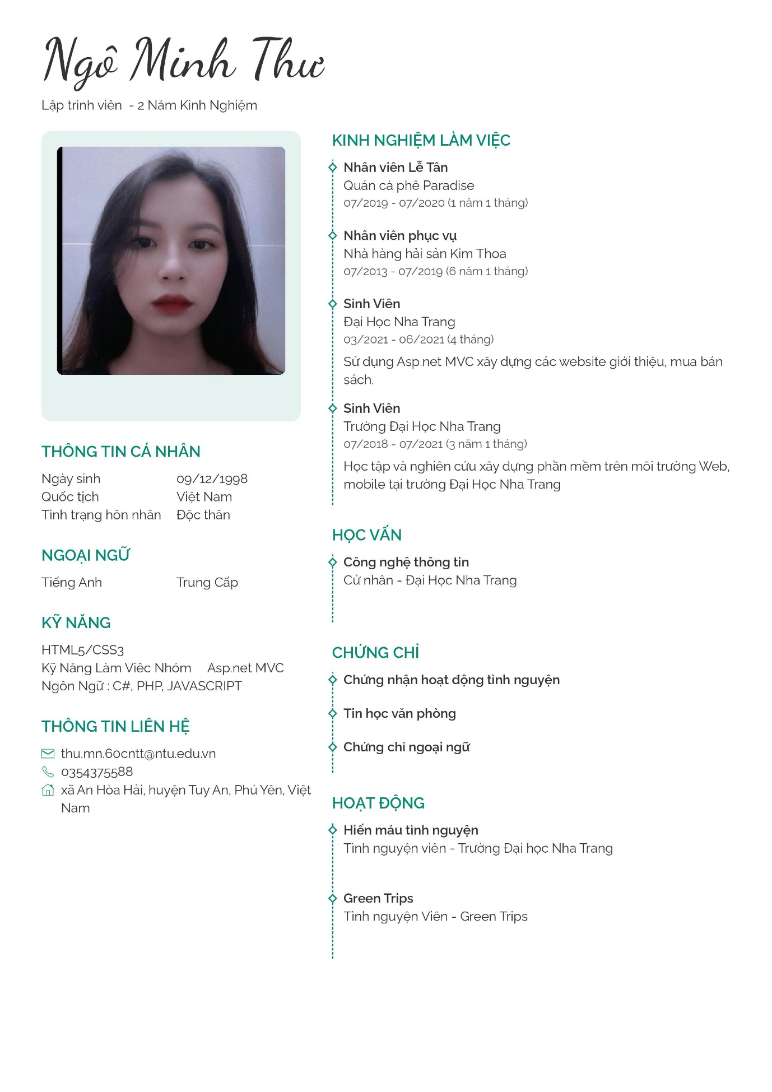

## **2.2. Kế hoạch xây dựng dự án**

**Các loại kế hoạch thực hiện dự án**

**-** Kế hoạch đảm bảo chất lượng: Mô tả các chuẩn, các quy trình được sử dụng trong dự án.

**-** Kế hoạch thẩm định: Mô tả các phương pháp, nguồn lực, lịch trình thẩm định hệ thống.

**-** Kế hoạch quản lý cấu hình: Mô tả các thủ tục, cấu trúc quản lý cấu hình được sử dụng.

**-** Kế hoạch bảo trì: Dự tính các yêu cầu về hệ thống, chi phí, nỗ lực cần thiết cho bảo trì.

**-** Kế hoạch phát triển đội ngũ: Mô tả kĩ năng và kinh nghiệm của các thành viên trong nhóm dự án sẽ phát triển như thế nào.

**Quy trình lập kế hoạch thực hiện dự án**

**-** Thiết lập các ràng buộc của dự án: thời gian, nhân lực, ngân sách.

**-** Đánh giá bước đầu về các "tham số" của dự án: quy mô, độ phức tạp, nguồn lực.

**-** Xác định các mốc thời gian trong thực hiện dự án và sản phẩm thu được ứng với mỗi mốc thời gian.

**-** Trong khi dự án chưa hoàn thành hoặc chưa bị hủy bỏ thì thực hiện lặp đi lặp lại các công việc sau:

1. Lập lịch thực hiện dự án.

2. Thực hiện các hoạt động theo lịch trình.

3. Theo dõi sự tiến triển của dự án, so sánh với lịch trình.

4. Đánh giá lại các tham số của dự án.

5. Lập lại lịch thực hiện dự án cho các tham số mới.

6. Thỏa thuận lại các ràng buộc và sản phẩm bàn giao của mỗi mốc thời gian.

7. Nếu có vấn đề nảy sinh thì xem xét lại các kĩ thuật khởi đầu đưa ra các biện pháp cần thiết.

**Cấu trúc kế hoạch thực hiện dự án**

- Tổ chức dự án

- Phân tích các rủi ro

- Yêu cầu về tài nguyên phần cứng, phần mềm

- Phân công công việc

- Lập lịch dự án

- Cơ chế kiểm soát và báo cáo.

**Các điều kiện ràng buộc**

- Phạm vi của dự án là không thay đổi trong quá trình làm dự án vì vậy thời gian và

kinh phí cho dự án cũng là không thay đổi

- Phía khách hàng không chấp nhận nếu giao sản phẩm chậm >10 ngày, sản phẩm

không đảm bảo chất lượng, không đúng yêu cầu sẽ không được chấp nhận

- Mọi rủi ro về mặt kỹ thuật, con người khách hàng không chịu trách nhiệm.

- Các rủi ro liên quan tới dữ liệu đại diện phía bên dự án phải thông báo trước.

- Nếu xảy ra lỗi trong thời gian bảo trì phía bên công ty sẽ chịu mọi chi phí bảo trì cũng

như tổn thất do hệ thống gây ra.

- Hết thời gian bảo trì nếu hệ thống có lỗi phía bên công ty sẽ sang xem xét (nếu có nhu

cầu) nhưng phía Công ty phải trả mọi chi phí.

## **2.3. Hiệu quả dự án**

|  |  |
| --- | --- |
| **Sản phẩm bàn giao** | **Thước đo chất lượng** |
| Tài liệu lập kế hoạch | Bàn giao 100% các bản kế hoạch vào đúng thời gian |
| Xác định đúng 100% phạm vi của dự án |
| Mỗi thành viên đều được phân công việc rõ ràng |
| Hệ thống phần mềm | Bàn giao hệ thống cho khách hàng đúng ngày theo yêu cầu |
| Tương thích với hệ điều hành Windows Server 2003, Windows 7, Windows 8, Windows 8.1, Windows 10, Window 11 |
| Thực hiện đầy đủ 100% các chức năng yêu cầu |
| Hỗ trợ 90% các hoạt động nghiệp vụ của hệ thống bán hàng |
|
|
| Hoạt động được trên nền tảng Website có tính tương thích cao với các trình duyệt hiện nay như Edge, Chrome, Cốc Cốc,… |
| Không xảy ra xung đột giữa các thành phần |
| Phân quyền truy cập hệ thống |
| Hệ thống quản lý chức năng | Lưu trữ dữ liệu vào CSDL |
| Giao diện theo yêu cầu của khách hàng |
| Đúng 90% so với bản thiết kế, trong 10% sai khác phải nêu rõ lý do |
| Có xử lý đa luồng trong trường hợp khách hàng tìm kiếm và hệ thống cập nhật cùng truy cập vào một sản phẩm |
| Hệ cơ sở dữ liệu | Đảm bảo lưu trữ thông tin của > 5.000.000 sản phẩm, tài khoản và đơn hàng. |

Bảng 2.2: Bảng hiệu quả dự án

## **2.4. Lập lịch trình kế hoạch dự án**

### **2.4.1. Lập lịch dự án**

**Yêu cầu phần mềm**

**Xác định các hoạt động**

**Xác định sự phụ thuộc giữa các hoạt động**

**Ước lượng nguồn lực cho hoạt động**

**Phân công người cho hoạt động**

**Lập lịch trình thực hiện công việc**

### **2.4.2. Lập bảng kế hoạch**

|  |  |  |  |  |
| --- | --- | --- | --- | --- |
| **STT** | **Công việc** | | **Ngày** | **Phụ trách** |
| **1** | **Xây dựng đề án khả thi** | | **10** |  |
|  | Khảo sát chung | 3 | **Ngô Minh Thư**  **Nguyễn Văn Hải Long** |
| Xác định yêu cầu | 4 | **Ngô Minh Thư**  **Nguyễn Văn Hải Long** |
| Báo cáo | 3 | **Nguyễn Văn Hải Long** |
| **2** | **Phân tích hệ thống** | | **10** |  |
|  | Phân tích và đặc tả | **10** | **Ngô Minh Thư** |
| Xây dựng các mô hình | **10** | **Nguyễn Văn Hải Long** |
| **3** | **Thiết kế hệ thống** | | **10** |  |
|  | Thiết kế giao diện | **5** | **Nguyễn Văn Hải Long** |
| Thiết kế chức năng | **5** | **Nguyễn Văn Hải Long** |
| **4** | **Xây dựng phần mềm** | | **33** |  |
|  | Xây dựng CSDL | **2** | **Ngô Minh Thư** |
| Xây dựng giao diện | **8** | **Ngô Minh Thư** |
| Xây dựng chức năng cơ bản của website bán hàng | **15** | **Ngô Minh Thư** |
| Xây dựng chức năng quản lý | **20** | **Nguyễn Văn Hải Long** |
| **5** | **Kiểm thử** | | **5** |  |
|  | Phân tích yêu cầu, lập kế hoạch kiểm thử | **3** | **Nguyễn Văn Hải Long** |
| Thiết kế và tạo test case, cài đặt môi trường test | **1** | **Ngô Minh Thư** |
| Thực thi kiểm thử và giai đoạn đóng quy trình | **1** | **Ngô Minh Thư** |
| **6** | **Đào tạo, chuyển giao** | | **1** | **Ngô Minh Thư**  **Nguyễn Văn Hải Long** |

*Bảng 2.3. Bảng kế hoạch dự án*

- Dự kiến kinh phí

|  |  |  |
| --- | --- | --- |
| **SST** | **Danh mục** | **Kinh phí (VNĐ)** |
| 1 | Lương nhân viên | 55.000.000 |
| 2 | Kinh phí làm dữ liệu (Hosting & Domain) | 2.000.000 |
| 3 | Công cụ Visual Studio, Microsoft SQL Server | 2.000.000 |
| 4 | Kinh phí đào tạo, tư vấn, quản lý | 1.000.000 |
| 5 | Kinh phí dự phòng | 5.000.000 |
| **Tổng kinh phí:** | | **65.000.000** |

*Bảng 2.4. Bảng dự kiến kinh phí*

### **2.4.3. Lập lịch biểu MS Project**

- Thời gian dự án: 69 ngày.

- Ngày bắt đầu dự án: 23/07/2021.

- Ngày kết thúc: 15/10/2021.

|  |  |  |  |  |  |
| --- | --- | --- | --- | --- | --- |
| **STT** | **Công việc** | | **Ngày** | **Hoạt động trước** | **Ngày bắt đầu – Ngày kết thúc** |
| **1** | **Xây dựng đề án khả thi** | | **10** |  | **23/07/2021 - 06/08/2021** |
|  | 1.1. Khảo sát chung | 3 | - | **23/07/2021 – 28/07/2021** |
| 1.2. Xác định yêu cầu | 4 | 1.1 | **28/07/2021 – 03/08/2021** |
| 1.3. Báo cáo | 3 | 1.2 | **03/08/2021 – 06/08/2021** |
| **2** | **Phân tích hệ thống** | | **10** | **1** | **06/08/2021 – 20/08/2021** |
|  | 2.1. Phân tích và đặc tả | **10** | 1.3 | **06/08/2021 – 20/08/2021** |
| 2.2. Xây dựng các mô hình | **10** | 1.3 | **06/08/2021 – 20/08/2021** |
| **3** | **Thiết kế hệ thống** | | **10** | **2** | **20/08/2021 – 06/09/2021** |
|  | 3.1. Thiết kế giao diện | **5** | 2.2 | **20/08/2021 – 27/08/2021** |
| 3.2. Thiết kế chức năng | **5** | 3.2 | **27/08/2021 – 06/09/2021** |
| **4** | **Xây dựng phần mềm** | | **33** | **3** | **20/08/2021 – 07/10/2021** |
|  | 4.1. Xây dựng CSDL | **2** | 2.2 | **20/08/2021 – 24/08/2021** |
| 4.2. Xây dựng giao diện | **8** | 3.1,4.1 | **27/08/2021 – 09/09/2021** |
| 4.3. Xây dựng chức năng cơ bản của website bán hàng | **15** | 3.2,4.1,4.2 | **09/09/2021 – 0709/2021** |
| 4.4. Xây dựng chức năng quản lý | **20** | 3.2,4.1,4.2 | **09/09/2021 – 07/10/2021** |
| **5** | **Kiểm thử** | | **5** | **4** | **07/10/2021 – 14/10/2021** |
|  | 5.1. Phân tích yêu cầu, lập kế hoạch kiểm thử | **3** | 4.4 | **07/10/2021 – 12/10/2021** |
| 5.2. Thiết kế và tạo test case, cài đặt môi trường test | **1** | 4.3,4.4,5.1 | **12/10/2021 – 13/10/2021** |
| 5.3. Thực thi kiểm thử và giai đoạn đóng quy trình | **1** | 4.3,4.4,5.2 | **13/10/2021 – 14/10/2021** |
| **6** | **Đào tạo, chuyển giao** | | **1** | **5** | **14/10/2021 – 15/10/2021** |

*Bảng 2.5. Lịch biểu MS Project*

**Sơ đồ Gantt**

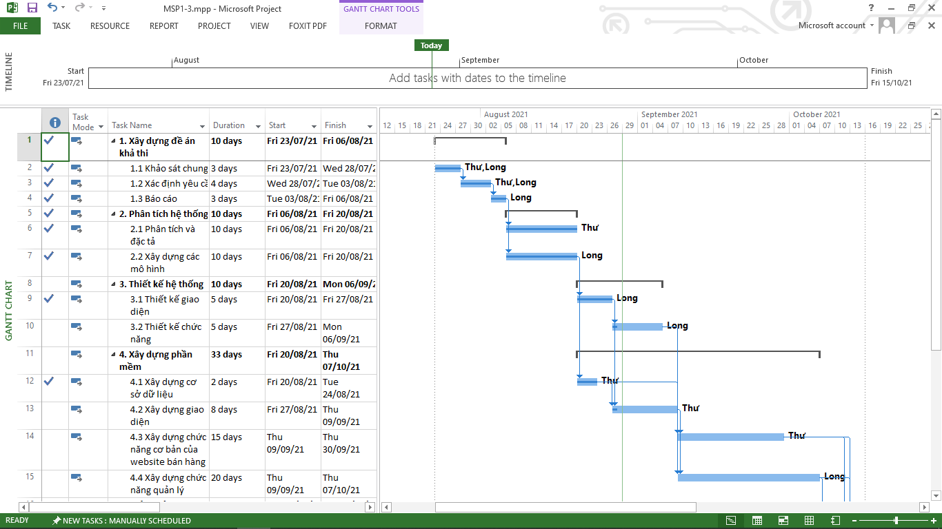

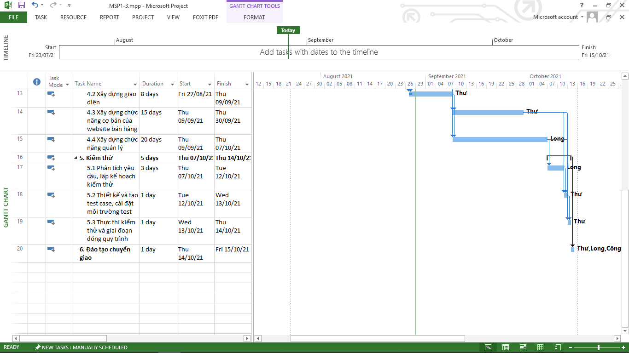

### **2.4.4. Phân tích rủi ro**

|  |  |  |  |  |
| --- | --- | --- | --- | --- |
| **Mô tả** | **Giả thiết** | **Xác suất** | **Ảnh hưởng** | **Phản ứng** |
| **Rủi ro về kế hoạch** | | | | |
| Không đồng bộ được | Các thành phần giao riêng cho từng thành viên thực hiện có sự sai lệch dẫn đến không thể ghép chung lại thành sản phẩm hoặc phát sinh lỗi. | 10% | Dự án không được hoàn chỉnh | Tìm hiểu nguyên nhân, cố gắng khắc phục trong thời gian ngắn nhất |
| Chi phí ước tính không chuẩn | Khi thực hiện kế hoạch có nhiều chi phí phát sinh so với dự kiến. | 5% | Không đủ kinh phí chi trả cho các hoạt động của dự án. | Nâng kinh phí dự trù, nâng trợ cấp cho các hoạt động đáp ứng được những nhu cầu cần thiết nhất khi thực hiện dự án. |
| Ước lượng thời gian không đúng | Khi thực hiện kế hoạch có nhiều phát sinh so với dự kiến. | 5% | Không hoàn thành được theo đúng kế hoạch | Liên tục điều chỉnh kế hoạch phù hợp với những phát sinh. |
| Người quản lý dự án chưa sát sao với từng bước đi trong kế hoạch của dự án. | Người quản lý dự án không tập trung thời gian nhiều cho dự án dẫn đến lơ là và không sát sao trong từng giai đoạn của dự án. | 5% | Không hoàn thành được theo đúng kế hoạch thực hiện dự án dẫn đến kế hoạch sẽ không được kiểm soát dẫn đến rất dễ đổ vỡ dự án. | Người quản lý dự án phải luôn dành thời gian quan tâm đến kết quả dự án trong từng gian đoạn củ thể của dự án để có những sự điều chỉnh thích hợp. |
| Kế hoạch dự án không hợp lý. | Khi thực hiện kế hoạch có phát sinh nhiều so với dự kiến. | 5% | Không hoàn thành được theo đúng kế hoạch. | Liên tục điều chỉnh kế hoạch cả về thời gian thực hiện và tiến trình các công việc cần thực hiện (sắp xếp một cách khoa học các công việc cần làm) để phù hợp với những phát sinh. |
| Chất lượng sản phẩm chưa đạt yêu cầu của khách hàng | Các thành viên trong đội lập trình thiếu kinh nghiệm, chưa hiểu biết sâu sắc về hệ thống nên khi triển khai sẽ tạo ra sản phẩm chất lượng thấp, đội ngũ nhân viên làm việc không hiệu quả. | 5% | Ảnh hưởng tới kết quả của dự án. | Tìm phương pháp có thể hướng dẫn các thành viên làm việc có hiệu quả nhất hoặc mời thêm nhân viên có kinh nghiệm và trình độ vào dự án. |
| Nhân lực thực hiện dự án bị thiếu so với dự kiến ban đầu. | Trong đội thực hiện dự án có người vì một lý do nào đó mà không thể tham gia dự án. | 2% | Không hoàn thành được các phần việc theo đúng kế hoạch đề ra. | Bổ sung nhân lực từ nhóm dự phòng và điều chỉnh hợp lý công việc cho từng người. |
| **Rủi ro về nội bộ** | | | | |
| Sự phối hợp giữa các cá nhân trong nhóm không tốt. | Công việc của dự án là do một tập thể làm, vì thế vấn đề về sự đoàn kết, sự phối hợp giữa các thành viên  trong nhóm cần phải được chú trọng. | 1% | Không hoàn thành được theo đúng kế  hoạch dẫn đến vỡ dự án | - Họp và trao đổi định kỳ giữa các thành viên trong nhóm  - Yêu cầu báo cáo kết quả định kỳ để nắm bắt tình hình  - Người quản lý dự án phải có sự điều chỉnh nhất định đối với từng giai đoạn phát triển dự án |
| **Rủi ro về thực hiện** | | | | |
| Xác định yêu cầu về sản phẩm chưa đúng | Thực hiện công việc thu thập và khảo sát các yêu  cầu từ phía khách hàng  không được tốt dẫn đến hiểu sai về các chức năng và các yêu cầu sản phẩm cần có. | 2% | Sản phẩm không đảm bảo được yêu cầu của khách hàng | Liên tục trao đổi với khách hàng để xác định yêu cầu của khách hàng |
| Không gặp gỡ được Khách hàng khi có vấn đề cần trao đổi. | Thực hiện công việc | 2% | Không hiểu được các yêu cầu cũng như những vấn đề về sản phẩm mà khách hàng yêu cầu. | Luôn bám sát được các yêu  cầu của khách hàng, cầm phải có những thông tin cụ thể của khách hàng để khi muốn trao đổi ta có thể  liên lạc một cách thuận lợi nhất |
| Thiếu các kỹ thuật về công nghệ và ý tưởng khi triển khai sản phẩm | Người quản lý dự án chưa hình dung được các công việc cần làm của dự án, từ đó để đưa ra được các công  nghệ cũng như kỹ thuật yêu cầu khi thực hiện dự án. | 10% | Những người làm dự án sẽ phải mất thời gian để tìm hiểu công nghệ sử dụng để thực hiện dự án, điều này có thể làm cho dự án bị chậm tiến độ, gây ra sự chán nản cho đội thực hiện dự án | Người quản lý dự án phải nắm rất chắc các công nghệ, kỹ thuật sử dụng ngay từ bước đầu thực hiện dự án để có được những sự thành công nhất định khi thực hiện dự án |
| Giá cả các thiết bị kỹ thuật tăng lên quá so với dự kiến | Khi mua thiết bị | 2% | Không kiểm tra được giá cả, chi phí của các thiết bị cần thiết để thực hiện dự án | Tiết kiệm và khắc phục vấn đề phải đầu tư các thiết bị mới |
| Khi hoàn thành các phân hệ nhưng chưa gặp được khách hàng để bàn giao cho khách hàng. | Khi hoàn thành các phân hệ | 5% | Không ghi nhận được các lỗi từ phía người dùng cuối dẫn đến sản phẩm khi hoàn thành nhưng không đảm bảo được yêu cầu đã đặt ra | Liên tục liên hệ với khách hàng khi cần thiết, tại mỗi giai đoạn cần phải test các module chức năng của hệ thống đáp ứng được yêu cầu khách hàng |
| Nghiệm thu sản phẩm chậm hơn dự kiến | Sau khi hoàn thành nhưng  không bàn giao được sản phẩm cho khách hàng | 5% | Không thanh lý hợp đồng được theo đúng dự kiến | Căn cứ kế hoạch và hợp đồng đề nghị thanh lý hợp đồng |

*Bảng 2.6. Bảng phân tích rủi ro*

# CHƯƠNG 3: THIẾT KẾ VÀ LỰA CHỌN GIẢI PHÁP CÔNG NGHỆ CHO PHẦN MỀM

## **3.1. Định hướng thiết kế**

Hệ thống website bán sách được thiết kế dựa trên các nhu cầu thiết yếu của cửa hàng sách với các chức năng hỗ trợ như quản lý thông tin sách, quản lý thông tin đơn hàng, thông tin khách hàng, thống kê và lập các biểu đồ lợi nhuận và có các chức năng tự động tính tiền theo đơn hàng với giá tiền được định trước.

Hệ thống được xây dựng trên nền tảng ASP.NET MVC Framework cho nền tảng website, kèm theo các ngôn ngữ khác như C#,Javacript và sử dụng hệ quản trị cơ sở dữ liệu SQL Server 2019.

C# là một ngôn ngữ lập trình thuần hướng đối tượng. Được phát triển bởi microsoft, C# (C sharp) ra đời năm 2000 dưới bàn tay của Anders Hejlsberg. Đây là một loại ngôn ngữ lập trình hiện đại và khá mạnh mẽ. Được xây dựng trên nền tảng hai ngôn ngữ lập trình mạnh nhất là C++ và Java, C# được miêu tả là sự cân bằng giữa C++, Visual Basic, Delphi và Java.

## **3.2. Yêu cầu về chức năng hệ thống**

**Biểu đồ chức năng hệ thống:**

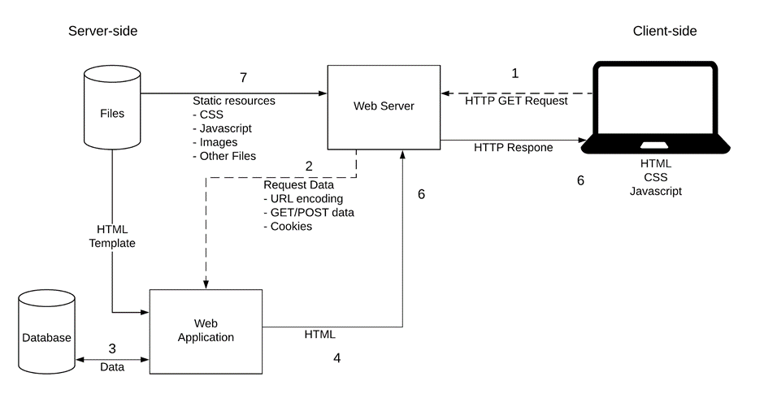

*Hình 3.1: Sơ đồ hệ thống*

**Hệ thống bao gồm các chức năng cơ bản như:**

**-** Module dành cho khách hàng truy cập.

- Module dành cho người quản lý.

- Module thêm, sửa, xóa sách.

**Sơ đồ ER:**

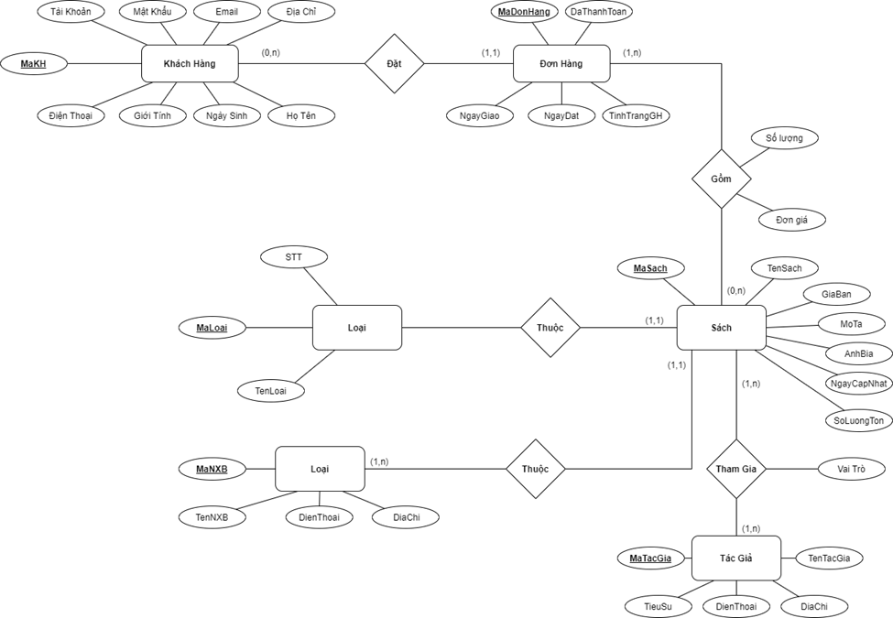

*Hình 3.2: Sơ đồ ER*

**Sơ đồ Use-case:**

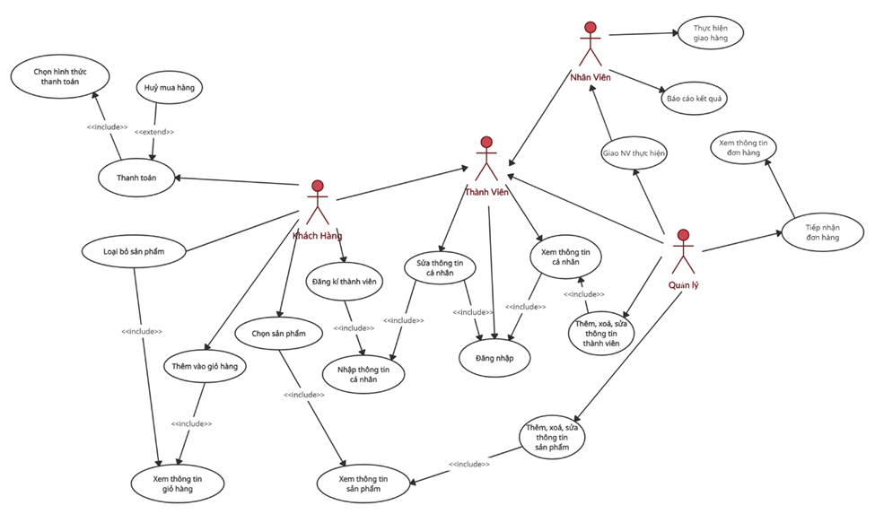

*Hình 3.3: Sơ đồ Use-case*

## **3.3. Thiết kế cơ sở dữ liệu**

### **3.3.1. Mô hình quan hệ dữ liệu**



*Hình 3.4: Mô hình quan hệ dữ liệu*

### **3.3.2. Chi tiết bảng dữ liệu**

KHACHHANG(MaKH,HoTen,TaiKhoan,MatKhau,Email,DiachiKH,DienthoaiKH,Ngaysinh)

|  |  |  |  |  |
| --- | --- | --- | --- | --- |
| **Tên bảng** | **Mô tả bảng** | **Tên thuộc tính** | **Ý nghĩa** | **Kiểu dữ liệu** |
| KHACHHANG | Mô tả thông tin khách hàng | MaKH | Mã khách hàng (khóa chính) | Int identity |
| HoTen | Tên khách hàng | Nvarchar(50) |
| TaiKhoan | Tài khoản khách hàng | Varchar(50) |
| MatKhau | Mật khẩu của khách hàng | Varchar(50) |
| Email | Email khách hàng | Varchar(50) |
| DiachiKH | Địa chỉ khách hàng | Nvarchar(200) |
| DienthoaiKH | Số điện thoại của khách hàng | Varchar(50) |
| NgaySinh | Ngày sinh khách hàng | Date |

Loai(MaLoai,TenLoai)

|  |  |  |  |  |
| --- | --- | --- | --- | --- |
| **Tên bảng** | **Mô tả bảng** | **Tên thuộc tính** | **Ý nghĩa** | **Kiểu dữ liệu** |
| Loai | Mô tả loại sách | MaLoai | Mã loại sách | Int |
| TenLoai | Tên loại sách | Nvarchar(50) |

NHAXUATBAN(MaNXB,TenNXB,Diachi,DienThoai)

|  |  |  |  |  |
| --- | --- | --- | --- | --- |
| **Tên bảng** | **Mô tả bảng** | **Tên thuộc tính** | **Ý nghĩa** | **Kiểu dữ liệu** |
| NHAXUATBAN | Mô tả thông tin nhà xuất bản | MaNXB | Mã nhà xuất bản | Int identity |
| TenNXB | Tên nhà xuất bản | Nvarchar(50) |
| DiaChi | Địa chỉ nhà xuất bản | Varchar(200) |
| DienThoai | Điện thoại của nhà xuất bản | Varchar(50) |

SACH(Masach,Tensach,Giaban,Mota,Anhbia,Ngaycapnhat,Soluongton,MaLoai,MaNXB)

|  |  |  |  |  |
| --- | --- | --- | --- | --- |
| **Tên bảng** | **Mô tả bảng** | **Tên thuộc tính** | **Ý nghĩa** | **Kiểu dữ liệu** |
| SACH | Mô tả thông tin Sách | Masach | Mã sách | Int identity |
| Tensach | Tên sách | Nvarchar(100) |
| Giaban | Giá sách | Decimal(18,0) |
| Mota | Mô tả sách | Nvarchar(max) |
| Anhbia | Ảnh bìa sách | Varchar(50) |
| Ngaycapnhat | Ngày cập nhật | Datetime |
| Soluongton | Số lượng | Int |
|  |  | MaLoai | Mã Loại | Int |
|  |  | MaNXB | Mã nhà xuất bản | Int |

TACGIA(MaTG,TenTG,DiaChi,Tieusu,Dienthoai)

|  |  |  |  |  |
| --- | --- | --- | --- | --- |
| **Tên bảng** | **Mô tả bảng** | **Tên thuộc tính** | **Ý nghĩa** | **Kiểu dữ liệu** |
| TACGIA | Mô tả thông tin tác giả | MaTG | Mã tác giả | Int identity |
| TenTG | Tên tác giả | Nvarchar(50) |
| Diachi | Địa chỉ tác giả | Nvarchar(100) |
| Tieusu | Tiểu sử | Nvarchar(max) |
| DienThoai | Điện thoại | Varchar(50) |

VIETSACH(MaTG,Masach,Vaitro)

|  |  |  |  |  |
| --- | --- | --- | --- | --- |
| **Tên bảng** | **Mô tả bảng** | **Tên thuộc tính** | **Ý nghĩa** | **Kiểu dữ liệu** |
| VIETSACH | Mô tả thông tin viết sách | MaTG | Mã tác giả | Int |
| Masach | Mã sách | Int |
| Vaitro | Vai trò | Nvarchar(50) |

DONDATHANG(Madonhang,Dathanhtoan,Tinhtranggiaohang,Ngaydat,Ngaygiao,MaKH)

|  |  |  |  |  |
| --- | --- | --- | --- | --- |
| **Tên bảng** | **Mô tả bảng** | **Tên thuộc tính** | **Ý nghĩa** | **Kiểu dữ liệu** |
| DONDATHANG | Mô tả thông tin đơn đặt hàng | MaDonHang | Mã đơn hàng | Int identity |
| Dathanhtoan | Đã thanh toán | BIT |
| Tinhtranggiaohang | Tình trạng giao hàng | BIT |
| Ngaydat | Ngày đặt | Datetime |
| Ngaygiao | Ngày giao hàng | Datetime |
| MaKH | Mã khách hàng | INT |

CHITIETDONHANG(MaDonHang,Masach,Soluong,Dongia)

|  |  |  |  |  |
| --- | --- | --- | --- | --- |
| **Tên bảng** | **Mô tả bảng** | **Tên thuộc tính** | **Ý nghĩa** | **Kiểu dữ liệu** |
| CHITIETDONHANG | Mô tả thông tin chi tiết đơn hàng | MaDonHang | Mã đơn hàng | Int |
| Masach | Mã sách | Int |
| Soluong | Số lượng | Int check |
| Dongia | Đơn giá | Decimal(18,0) |

## **3.4. Thiết kế chức năng**

### **3.4.1 Chức năng đối với khách hàng**

a)Xem sản phẩm

|  |  |
| --- | --- |
| Mô tả | Khách hàng có thể xem chi tiết về các loại sách |
| Nhập | Lựa chọn loại sách cần xem |
| Xử lý | Tìm kiếm trong CSDL. |
| Xuất | Hiển thị thông tin về sản phẩm mà khách hàng muốn xem. |

***b) Tìm kiếm***

|  |  |
| --- | --- |
| Mô tả | Khách hàng có thể tìm kiếm sản phẩm hoặc 1 nhóm bằng những form tìm kiếm được xây dựng sẵn trên website. |
| Nhập | Khách hàng nhập vào từ khóa |
| Xử lý | Hệ thống sẽ ghi nhận và thực hiện tìm kiếm trong cơ sở dữ liệu tất cả sản phẩm mà tên có chứa từ khóa hay gần đúng với từ khóa |
| Xuất | Hiển thị thông tin về 1 hoặc nhiều loại sách thỏa mãn được tìm kiếm |

***c) Lựa chọn sản phẩm vào giỏ hàng***

|  |  |
| --- | --- |
| Mô tả | Khách hàng có thể lựa chọn loại sách bất kỳ vào giỏ hàng. |
| Nhập | Lựa chọn sách cần mua. |
| Xử lý | -Kiểm tra sản phẩm có trong giỏ hàng.  -Nếu giỏ hàng đã có sản phẩm thì tăng số lượng trong giỏ hàng lên một đơn vị, nếu không thì thêm mới vào giỏ hàng |
| Xuất | Hiển thị thông tin về giỏ hàng mà khách hàng đã lựa chọn. |

***d) Mua hàng***

|  |  |
| --- | --- |
| Mô tả | Sau khi chọn sản phẩm vào giỏ hàng, khách hàng có thể mua hàng. |
| Nhập | Nhập sản phẩm vào giỏ hàng và cung cấp thông tin họ tên, địa chỉ, email, điện thoại, công ty, fax để đặt hàng. |
| Xử lý | -Kiểm tra sản phẩm có trong giỏ hàng.  -Kiểm tra thông tin khách hàng.  -Ghi nhận hóa đơn khách vào CSDL. |
| Xuất | Hiển thị thông tin về sản phẩm mà khách hàng đã đặt hàng. |

***e) Đăng kí thành viên***

|  |  |
| --- | --- |
| Mô tả | Khách vãng lai có thể đăng ký làm thành viên thông qua một form được xây dựng sẵn. |
| Nhập | Đưa vào các thông tin cá nhân như user, password, địa chỉ email... |
| Xử lý | - Kiểm tra user không được trùng lặp  - Email có đúng định dạng .  ...  - Thêm mới các thông tin khách hàng, mã hóa mật khẩu vào CSDL nếu đúng. Nếu không yêu cầu nhập lại. |
| Xuất | Thông báo tới khách hàng việc đăng ký đã thành công hoặc trở về trang đăng ký nếu có lỗi. |

***f) Đăng nhập website***

|  |  |
| --- | --- |
| Mô tả | Đăng nhập vào website bằng cách gõ user và password đã đăng ký. |
| Nhập | Cung cấp tên đăng nhập và mật khẩu |
| Xử lý | Truy cập kiểm tra tính chính xác trong CSDL |
| Xuất | Hiển thị thông báo đăng nhập thành công hoặc lỗi và phải đăng nhập lại. |

***g) Đăng xuất website***

|  |  |
| --- | --- |
| Mô tả | Đăng xuất khỏi website |
| Nhập | click vào nút đăng xuất trên website |
| Xử lý | - Hủy toàn bộ session của người dùng hiện tại  - Đưa trở về chức năng của khách vãng lai. |
| Xuất | Đưa về giao diện chính dành cho khách vãng lai |

### **3.4.2 Chức năng đối với người quản lý**

a)Đăng nhập quản trị

|  |  |
| --- | --- |
| Mô tả | Quản trị viên đăng nhập vào hệ thống bằng cách cung cấp tên đăng nhập và mật khẩu vào form đăng nhập được xây dựng sẵn. |
| Đầu vào | - Tên đăng nhập.  - Mật khẩu. |
| Xử lý | - Kiểm tra thông tin nhập vào có hợp lệ hay không.  - Kết nối đến CSDL để kiểm tra tên đăng nhập và mật khẩu. |
| Đầu ra | - Chuyển đến trang quản trị nếu đăng nhập thành công.  - Quay lại trang đăng nhập nếu đăng nhập thất bại. |

***b) Đăng xuất quản trị***

|  |  |
| --- | --- |
| Mô tả | Thoát khỏi tài khoản quản trị viên |
| Đầu vào | Click vào biểu tượng đăng xuất từ giao diện. |
| Xử lý | Tiến hành thoát tài khoản, hủy các biến session liên quan đến chức năng quản trị. |
| Đầu ra | Quay lại trang đăng nhập. |

c)Quản lý sản phẩm

|  |  |
| --- | --- |
| Mô tả | Quản trị viên có quyền thêm, sửa hoặc xóa sản phẩm. |
| Nhập | Chọn và sử dụng công cụ quản lý sản phẩm. |
| Xử lý | -Thêm:  Kiểm tra tính hợp lệ của thông tin sản phẩm mới  Kiểm tra có tồn tại hay chưa?  Nếu chưa thêm mới sản phẩm vào CSDL.  -Sửa:  Kiểm tra tính hợp lệ của thông tin sản phẩm mới  Kiểm tra có tồn tại hay chưa?  Nếu chưa cập nhật thông tin sản phẩm vào CSDL.  -Xóa:  Nếu sản phẩm đã thuộc một giỏ hàng hoặc đơn hàng thì không được phép xóa.  Ngược lại cho phép xóa sản phẩm. |

## **3.5. Thiết kế hệ thống**

***a)Yêu cầu lưu trữ***

Hệ thống cần lưu trữ các thông tin liên quan đến hàng hóa, thông tin đăng nhập, các đơn đặt hàng.

* Thông tin đăng nhập

Phần quản trị của website cần đảm bảo tính bảo mật do có thể truy cập tới toàn bộ thông tin về hàng hóa và hoạt động kinh doanh.

- Thông tin hàng hóa

* Cần lưu trữ các thông tin sau đây về sách
* Mã sản phẩm.
* Mã loại.
* Tên sản phẩm.
* Ảnh bài.
* Giá.
* Số lượng.
* Trạng thái.

- Thông tin đơn hàng

* Cần lưu trữ các thông tin sau đây về đơn hàng:
* Mã hóa đơn.
* Trạng thái.
* Ngày tạo.
* Ngày duyệt.
* Tổng giá.
* Tên khách hàng.
* Giới tính.
* Địa chỉ .
* Email.
* .Số điện thoại.
* Địa chỉ giao hàng.
* Thời gian giao hàng.

***b) Yêu cầu tính toán***

Tính tiền tự động cho các sản phẩm mà khách hàng mua. Mỗi khi khách hàng mua một sản phẩm, sản phẩm này sẽ được lưu vào giỏ hàng để khách hàng dễ quản lý. Hệ thống tự động tính tổng giá trị giỏ hàng dựa trên việc lấy giá bán của từng sản phẩm lưu trong cơ sở dữ liệu và số lượng mỗi sản phẩm mà khách hàng mua, từ đó tính tổng tiền của tất cả các mặt hàng được mua để khách hàng theo dõi. Việc tính toán phải được thực hiện hoàn toàn tự động. Nếu khách hàng tiến hành đặt hàng, các kết quả tính toán này phải được lưu trong đơn đặt hàng.

Kết quả tính toán: Tổng số tiền khách hàng phải trả cho mỗi lần mua.

***c)Yêu cầu tra cứu***

* Chọn thông tin tra cứu về sản phẩm.
* Kết quả xuất ra sau khi tra cứu: Danh sách các mặt hàng (nếu có) theo tiêu chuẩn đã được khách hàng đưa ra.

***d)Yêu cầu thống kê, báo cáo***

* Thống kê sách bán chạy.
* Thống kê hàng tồn kho.
* Báo cáo doanh thu.

**3.6. Thiết kế giao diện**

**3.6.1. Giao diện người dùng**

* **Giao diện trang chủ**

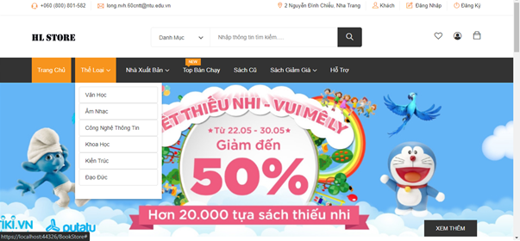

* **Giao diện phân loại sách**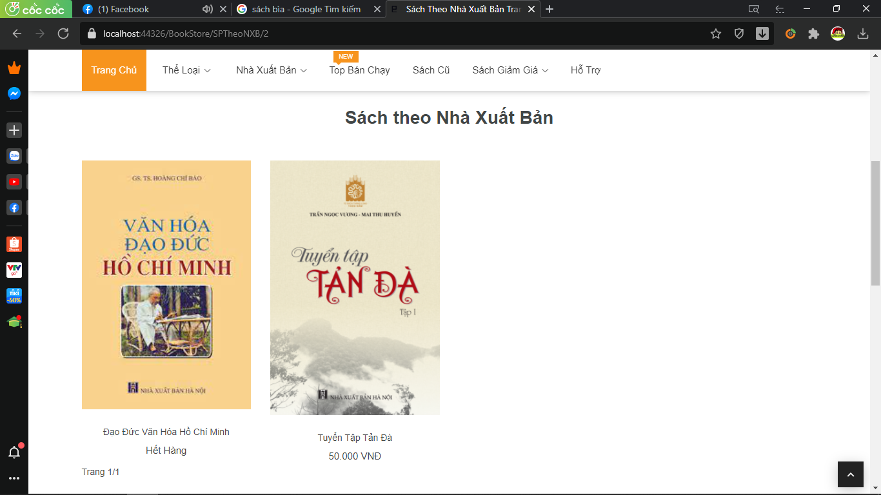
* **Giao diện đăng nhập**

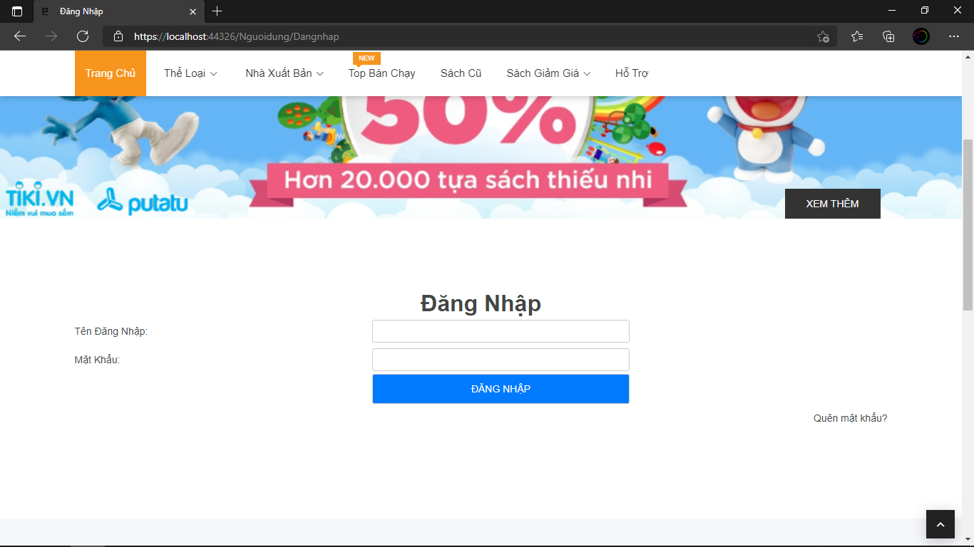

* **Giao diện đăng ký**

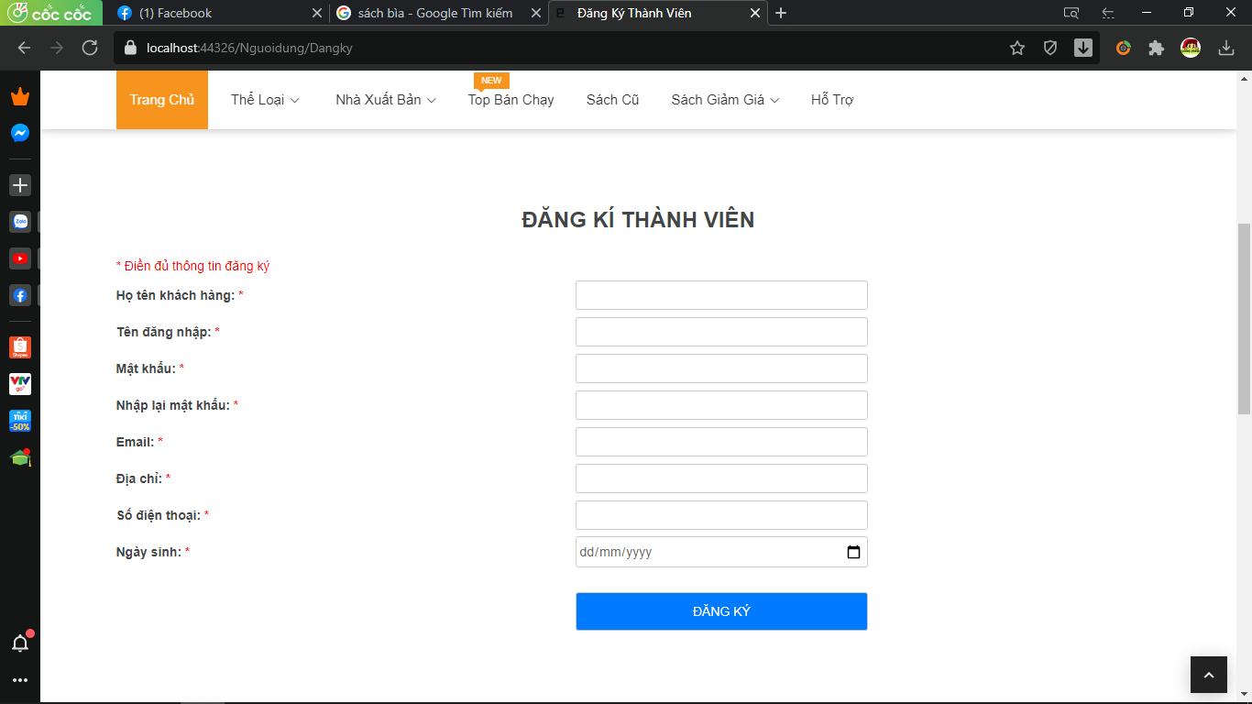

* **Giao diện giỏ hàng**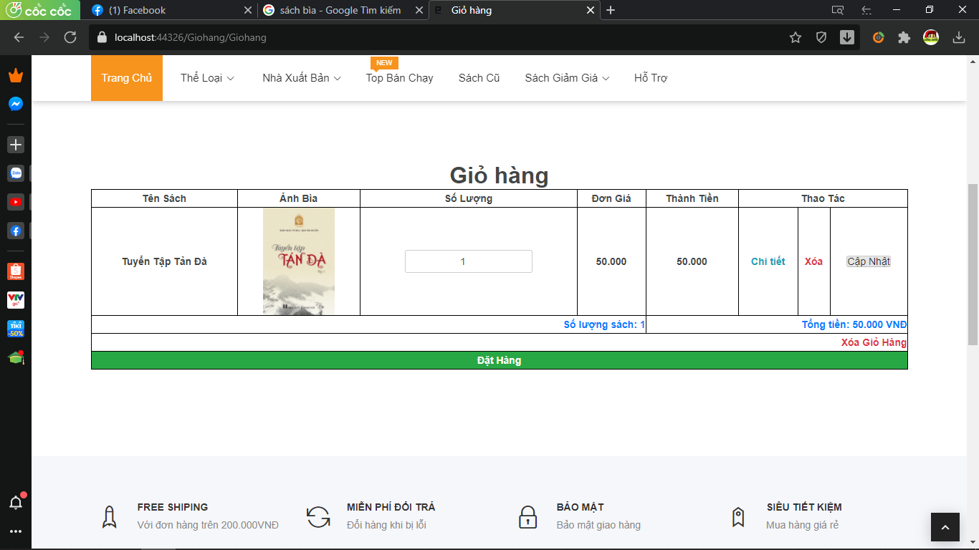
* **Xác nhận đặt hàng**

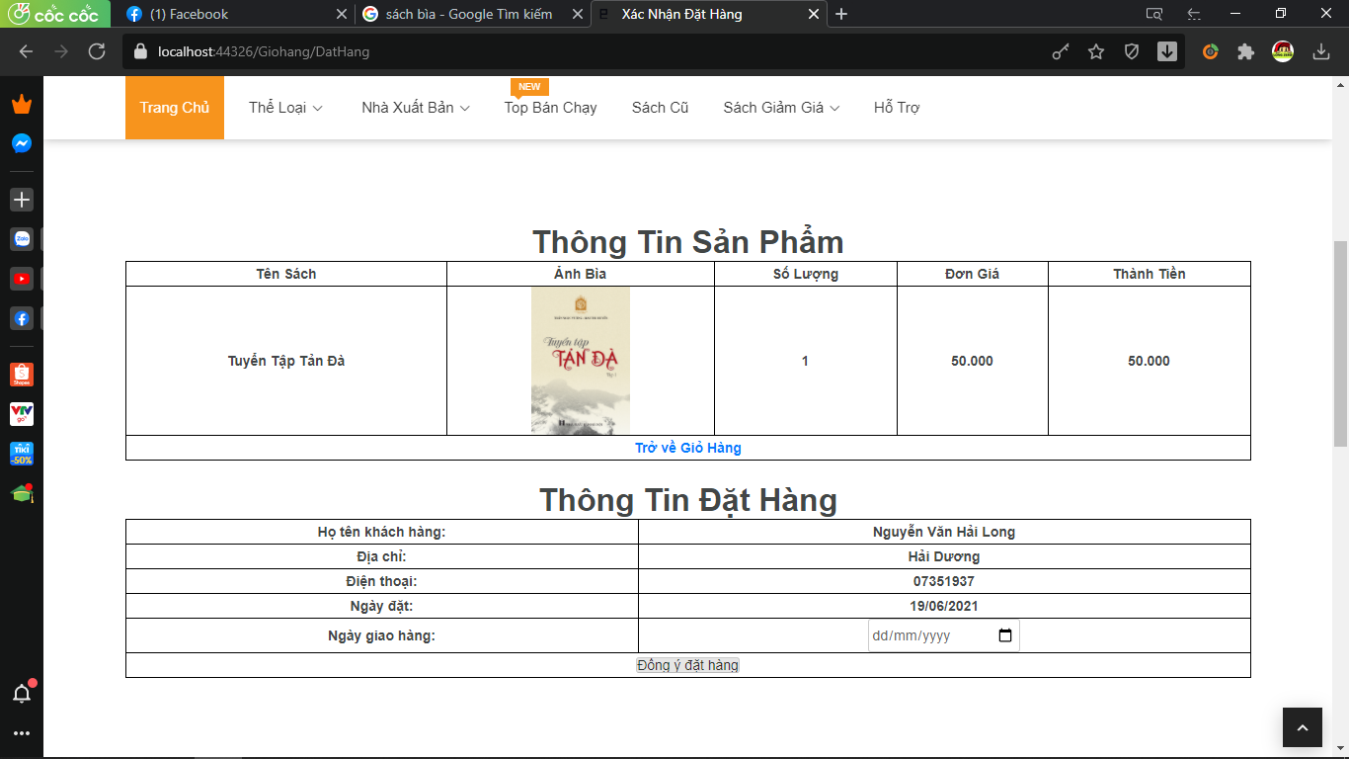

**3.6.2. Giao diện quản lý (Admin)**

* **Giao diện đăng nhập**

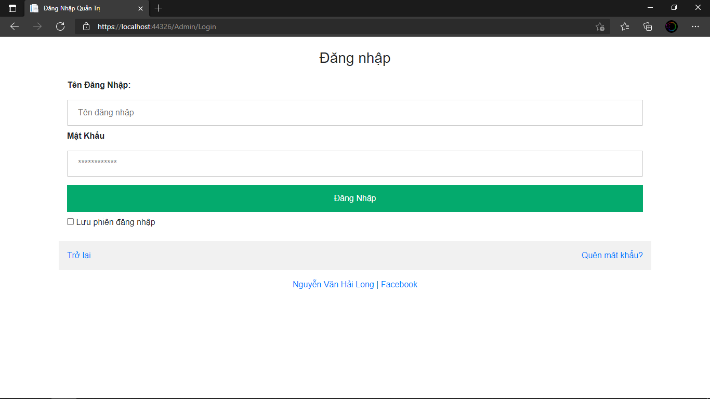

* **Giao diện chức năng quản lý**

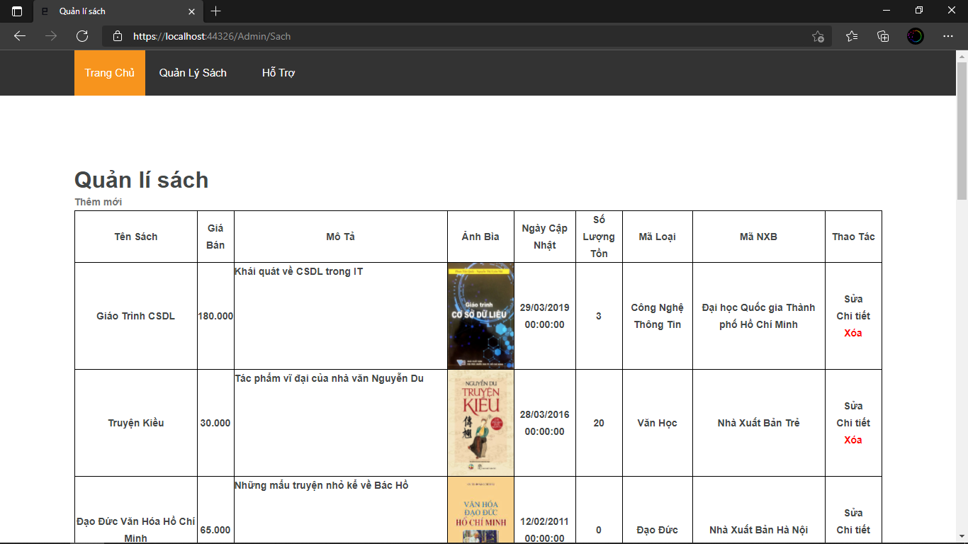

# CHƯƠNG 4: KẾT LUẬN

## **4.1. Kết quả đạt được**

Triển khai được những chức năng cơ bản của website bán hàng:

+ Hiển thị sản phẩm.

+ Đăng nhập, đăng ký thành viên.

+ Phân loại sản phẩm theo từ chủ đề.

+ Quản lý được sách (thêm, xoá, sửa) cho người quản trị.

## **4.2. Hướng phát triển**

Hướng phát triển:

+ Phát triển thêm thanh toán trực tuyến.

+ Thêm hệ thống Bot chat trực tuyến với khách hàng nhằm hỗ trợ nhanh nhất.

+ Tăng cường khả năng bảo mật cho trang website.

+ Thêm phần quản lý thông tin cho khách hàng.

# Tài liệu tham khảo

1. Bài giảng Quản lý dự án phần mềm – GV. Bùi Chí Thành.

2. Bài giảng Công nghệ phần mềm – Khoa CNTT Đại Học Nha Trang.

3. Bài giảng Phân tích thiết kế hệ thống thông tin – Khoa CNTT Đại Học Nha Trang.

4. Hệ quản trị cơ sở dữ liệu – Khoa CNTT Đại Học Nha Trang.